Тема урока "Непроверяемые безударные гласные в корне слова".

урок провела Шклярова Надежда Валентиновна -учитель начальных классов

МБОУ СОШ № 11 С.СУ-ПСЕХ,

Г-к Анапа Краснодарского края
Цель урока:
Формирование навыков правильного письма слов с непроверяемыми гласными в корне.
Задачи:
- Научиться использовать на уроке способ сопоставления слов с полногласными и неполногласными сочетаниями для написания непроверяемой безударной гласной в корне.
- Пополнить словарный запас, научиться работать со словарями.
- Научить детей оберегать и сохранять свое здоровье (своевременно зарядку, делать паузу в работе, зарядку для глаз, рук, соблюдать правила при письме, следить за осанкой).
- Организовать исследовательскую работу учащихся.
- Воспитать наблюдательность, внимание и любовь к русскому языку.
Ход урока
I . Формулирование темы, цели и задач урока.
Учитель: Чтобы начать урок, необходимо знать над чем сегодня нам предстоит работать, определить тему урока, выяснить, какие задачи нам необходимо решить.
Учитель: Прочитайте слова, которые написаны на доске:
Зелень, воробей, молочный, соловей, лесник, деревенский, городской, солома, горох, полосатый, морозный, цветок.
Учитель: Какое задание вы предлагаете выполнить с данными словами?
Дети: Можно распределить слова на две группы: существительные и прилагательные,
- можно выписать словарные слова в первый столбик и остальные в другой,
- слова с буквой о и слова с буквой е,
- списать, поставить ударение и подчеркнуть безударные гласные, рядом написать проверочные слова,
- составить с этими словами предложения.
Учитель: Хорошо, запишите в тетради свой вариант.
Проверяем, какие группы у вас получились?

Воробей  соловей  город  молоко  деревня  солома  полоса | колосок- колосья, колос,  деревенский- деревня,  полосатый- полоска, полосы  город-городской  солома-соломенный  лесник - лесной,  цветок-цвет-цветной  зелень- зелёный
При проверке обратить внимание детей на слова с неполногласными сочетаниями, подобранными для проверки безударной гласной в корне.
Работа в парах. Дети обосновывают деление на группы, проверяют вставленные гласные буквы, называют слова
Учащиеся:
- 1 группа - слова с непроверяемой гласной в корне,
- 2 группа - слова с проверяемой гласной в корне слова.
или
- в первом столбике словарные слова-существительные
- во втором столбике - прилагательные
Воробей  соловей  огород  солома  горох | колосок  деревенский  полосатый  соломенный  гороховый
Учитель: Еще раз посмотрите на эти слова и попробуйте сформулировать тему сегодняшнего урока. Обоснуйте свою мысль.
Дети: На доске записаны слова с проверяемой и непроверяемой гласной в корне. Значит это и есть тема урока.
Учитель: Так как на предыдущих уроках мы научились проверять гласную в корне слова при помощи ударения и подбора слов с неполногласными сочетаниями, то сегодня будем говорить о непроверяемых гласных в словах.
Тема урока : "Непроверяемые безударные гласные в корне слова".
Учитель: Когда вы вставляли пропущенные гласные буквы в словах каким правилом вы пользовались?
Дети: Для того, чтобы не ошибиться в правописании слов с проверяемой гласной нужно подобрать слово так, чтобы проверяемый звук был под ударением (например: сосна- сосны).
Учитель: А что делать если это правило невозможно применить и слово нельзя проверить?
Дети: Проверить по словарю.
Учитель: Наша задача на сегодняшнем уроке закрепить правила проверки безударных гласных, проверяемых ударением и найти обоснования для написания непроверяемой безударной гласной в корне слова.
Работа со словарными словами и с орфографическим словарём.
Учитель: найдите в словаре слова с полногласными сочетания оро ,оло и ере. Что вы заметили?
Дети: Корова, молоко, сорока, ворона, соловей, деревня. Они всегда пишутся с буквами о и е. Есть еще неполногласные сочетания, которые им соответствуют ра, ла, ре. Например, сторона-страна.
Учитель: Как вы думаете сможем ли мы проверить гласные в корнях этих слов? Попробуем применить правило проверки безударных гласных в корне слов и подберем однокоренные слова.
коровушка | молочный
коровёнка | молочник
Дети называют однокоренные слова, называют орфограммы в корне слов и делают вывод, что данные орфограммы проверить нельзя, нужно их запоминать и проверять по словарю.
Физкульминутка.
Предлагается сделать "зарядку" для глаз. (Закрыть глаза посчитать до 10 и обратно, на счет 1-открыть)
Любопытные ребята смотрят влево,
Смотрят вправо,
Смотрят вверх и смотрят вниз,
От работы отвлеклись,
А потом все дружно, тихо
За работу принялись.
Учитель: Со словами мы поработали хорошо, а кто из вас выполнял другие задания. Прочитайте свои предложения.
Дети читают свои предложения, рассказывают о правилах, которые встретились при написании предложений.
Учитель: Занимательная минутка: Почему так говорят?
- У коровы молоко на языке.
- Корова черна, да молоко у ней бело . Как корова языком слизала.
Учитель обращает внимание детей на латинское происхождение слова корова (от латинского кор-рог) и на старославянское слово млеко-молоко.
- Предлагается составить и записать предложение с фразеологическим оборотом как корова языком слизала, предварительно узнав его значение во фразеологическом словаре.
Индивидуальное задание для детей - работа по карточке:
Чтоб не обиделась к__р__ва  И не прокисло м__л__ко,  Мы оба этих трудных слова  Напишем в корне с буквой О  Даёт к__р__ва м__л__ко!  Оро-оло пишем с о! | 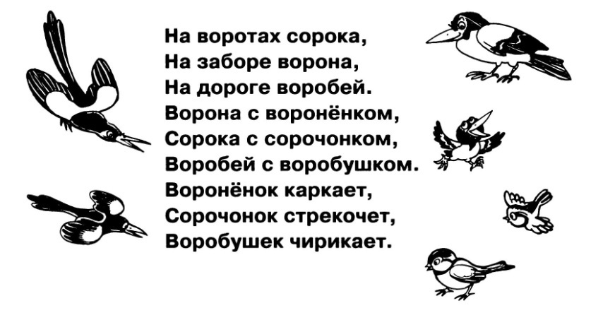
Списать скороговорку, поставить ударение, подчеркнуть безударные гласные.
Учитель показывает презентацию, обращает внимание детей на стихотворение:
Торты, шоколад и фрукты -
Очень вкусные продукты,
Но всего полезнее всего
Йогурт, творог, молоко.
Учитель Почему поэт, сочинивший это стихотворение так считает?
Дети рассказывают о пользе молока. Один из учащихся зачитывает своё сообщение.
Работа с текстами разных типов.
Учитель: Вы сейчас прослушали сообщение. Как вы думаете, к какому типу текста оно относится ?
Дети: Может быть повествование, описание или рассуждение. Потом доказывают, что данный тип текста- рассуждение, так как есть научные термины, идет последовательное доказательство главной мысли.
Учитель: А сейчас я хочу предложить вам текст:
Грибная пора.
Наступила грибная пора. Галя и Оля идут в лес. Дятел громко долбит д__р__во. Звонко чирикают в__р__бьи. Вокруг много ягод. Земляника глядит из травы красными глазками. См__р__дина чёрная висит на пышных кустах. Много и грибов. Вот боровик. Он красив и велик. А вот белые и крепкие грузди. Осторожно – бледная поганка! Она ядовита. У Оли и Гали полные корзины грибов и ягод. Спасибо тебе, лес, за подарки.
Дети доказывают, что данный тип текста- повествование , так в тексте как есть сравнения, эпитеты, метафоры .Они рассуждают, приводят свои доказательства.

Подведение итогов урока.
Учитель: Ребята, давайте вспомним, какие задачи мы ставили в начале урока?
Дети: Закрепить правила проверки безударных гласных, проверяемых ударением и научиться писать непроверяемую гласную в корне слова.
Учитель: Вы справились с поставленными задачами? Что вы повторили и чему новому научились?
Дети: Повторили правила написания проверяемых и непроверяемых безударных гласных в корне слова, разбирали слова по составу, подбирали однокоренные слова, работали со словарными словами, составляли предложения.
Учитель: Да, надеюсь, что узнав способ выбора непроверяемой гласной в корне вы его надолго запомните.
Домашнее задание:
- Стр.________ тетрадь 2
- Индивидуальное задание: Найти в словаре слова с непроверяемыми гласными, списать и поработать с ними.
Учитель: Я благодарю вас за работу. Отметки получают:___________________________
____________________________________________________________________________
Приложение:
Если учитель видит, что дети устали, то проводит еще одну физминутку под песенку "Кто пасется на лугу?" (сл. Ю.Черных, муз. А. Пахмутовой).

